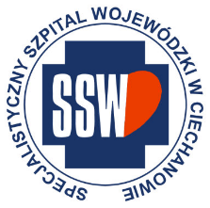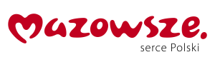

Ciechanów, dnia 06.08.2025r.

ZP/2501/65/25

**Informacja z otwarcia ofert**

dotyczy: postępowania o udzielenie zamówienia publicznego pn. Zakup i dostawa pieczywa

Specjalistyczny Szpital Wojewódzki w Ciechanowie informuje, że do upływu terminu składania ofert, tj. do godz. 10:00 w dniu 06.08.2025r. złożono następujące oferty:

|  |  |  |  |
| --- | --- | --- | --- |
| **Nazwa pakietu/Wykonawca** | **cena oferty netto PLN** | **cena oferty brutto PLN** | **kwota przeznaczona na sfinansowanie PLN** |
| Pakiet 1 - Pieczywo | x | x | 285 337,50 |
| ZAKŁAD PRODUKCYJNO - HANDLOWY S.C. BIAŁEBŁOTO - KOBYLA 1A, 07-210 DŁUGOSIODŁO NIP: 7621736296 | 161 900,00 | 170 465,00 | x |
| POLKORN Piekarnia z Cukiernią Sp. z o.o.(dawniej: Piekarnia Polkorn J. Zieliński Sp. J.) Widok 46 NIP: 891-000-20-52 | 353 350,00 | 371 435,00 | x |
| Piekarnia Jagódka Artur i Mariusz Komorscy s.c. 06-430 Sońsk, ul. Polna 21 NIP: 5662029382 | 140 900,00 | 148 275,00 | x |

*Paulina Witkowska*

*Referent*

*Sekcja ds. zamówień publicznych*